図書館だより 令和元年10月

おかえり、栞の場所で待ってるよ
第７３回 読書週間 10月27日（日）～11月9日（土）
文化発表会のビブリオバトルで取り上げられた本を紹介します。どれも面白い本ばかりです！！

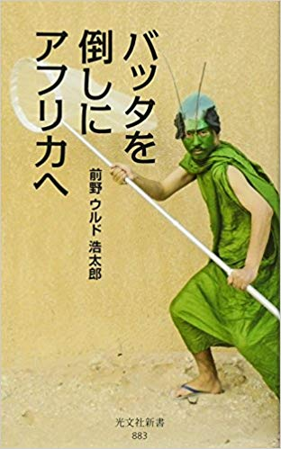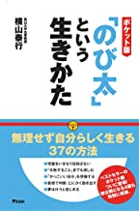
１－２ 毛見朋路
「『のび太』という生き方」
横山泰行

１－１ 五十嵐美鈴
「バッタを倒しにアフリカに」
前野ウルド浩太郎

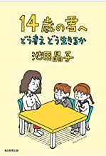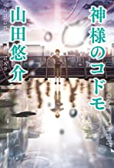
１－４ 松下幸芽
「神様のコドモ」
山田悠介

１－３ 有馬さつき
「14歳の君へ」
池田晶子

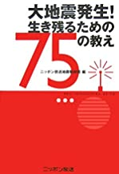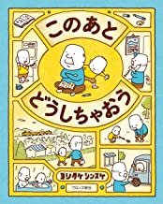
１－６ 桐淵龍
「このあとどうしちゃおう」
ヨシタケシンスケ

１－５ 佐藤蓮
「大地震発生！生き残るための７５の教え」
ニッポン放送

文化委員会の今月の目標は「読書の秋、図書館に行こう！」です。
給食が始まって、昼休みの時間にはなかなか図書館に行くことが難しくはなっているのですが、図書館にはたくさんの本が皆さんを待っています。令和元年の秋、新しい本との出会いをしてみませんか？

